Европейская экономическая комиссия

Комитет по внутреннему транспорту

Всемирный форум для согласования правил
в области транспортных средств

Рабочая группа по вопросам торможения
и ходовой части

Восьмидесятая сессия
Женева, 15–18 сентября 2015 года
Пункт 4 предварительной повестки дня
Правила № 55 (механические сцепные устройства)

Предложение по дополнению 5 к поправкам серии 01
к Правилам № 55 (механические сцепные устройства)

Представлено Председателем неофициальной группы
по Правилам № 55*

Воспроизведенный ниже текст был подготовлен неофициальной рабочей группой по Правилам ООН № 55 в целях внесения поправок в процедуру испытаний и установку сцепных устройств, относящихся к классам K и L. Изменения к существующему тексту Правил выделены жирным шрифтом, а текст, подлежащий исключению, − зачеркнут.

I. Предложение

Пункт 4.7 изменить следующим образом:
"4.7 В случае устройств или их элементов класса A, класса K или класса S (если это применимо), сконструированных для использования с прицепами, максимальная допустимая масса которых не превышает 3,5 т, и изготавливаемых заводами, не имеющими никакого отношения к изготовителям транспортных средств, а также предназначенных для установки в качестве запасных частей, высота и другие монтажные характеристики сцепного устройства должны во всех случаях проверяться компетентным органом или технической службой в соответствии с [пунктом 1] приложения 7".
Пункт 13, включить новые пункты под номерами 13.1–13.3.
"13.1 До получения Генеральным секретарем Организации Объединенных Наций … настоящие Правила.
13.2 Начиная с даты вступления в силу [дополнения 5 к поправкам серии 01] ни одна из Договаривающихся сторон, применяющих настоящие Правила, не отказывает в предоставлении официального утверждения на основании настоящих Правил с поправками, внесенными на основании [дополнения 5 к поправкам серии 01].
13.3 По истечении [12] месяцев после даты вступления в силу [дополнения 5 к поправкам серии 01] Договаривающиеся стороны, применяющие настоящие Правила, предоставляют новые официальные утверждения типа только в том случае, если устройства, элементы и транспортное средство, подлежащие официальному утверждению, соответствуют предписаниям настоящих Правил с поправками, внесенными на основании [дополнения 5 к поправкам серии 01]".
Приложение 4, таблица 1, изменить следующим образом:
"Таблица 1 – Соответствующие характерные значения, которые должны проставляться на сцепных устройствах или их элементах*

Описание механического сцепного устройства или его элемента | Соответствующие характерные значения, которые должны  проставляться
 | Класс | D | Dc | S | U | V

* В случае сцепных устройств или элементов, которые относятся более чем к одному классу,
указывают соответствующие характерные значения для каждого класса".
Пункт 3.4.2 изменить следующим образом:
"3.4.2 Тороидальные проушины класса L должны испытываться таким же образом, как и стандартные проушины сцепных тяг, как указано в пунктах 3.4.2.1 и 3.4.2.2:
3.4.2.1 они подвергаются испытанию на пульсирующую нагрузку в той конфигурации, которая соответствует монтажу на транспортном средстве. Испытание проводится на сцепном устройстве класса К. В качестве варианта сцепное устройство можно заменить, с согласия органа по официальному утверждению или технической службы, соответствующим приспособлением, совершающим возвратно-поступательное движение, которое моделирует те же условия,
3.4.2.2 они подвергаются динамическому испытанию, описанному в пункте 3.4.1, в целях проверки соответствующих характерных значений для сцепного устройства класса К, указанных изготовителем".
Пункт 3.5.2 изменить следующим образом:
"3.5.2 Динамическое испытание:
3.5.2.1 динамическое испытание должно сопровождаться приложением пульсирующей нагрузки и проводиться на тороидальной проушине класса L, причем сцепное устройство монтируется таким же образом, как и на транспортном средстве со всеми деталями, необходимыми для его установки. Вместе с тем по согласованию с компетентным органом или технической службой любые гибкие элементы могут быть нейтрализованы;
3.5.2.2 в случае сцепных сцепные устройства крючкового типа, предназначенные для использования с прицепами, оборудованными шарнирными сцепными тягами, когда опорная вертикальная нагрузка S на сцепное устройство равняется 0, испытательная сила должна прилагаться в горизонтальном направлении, имитируя растягивающую силу, на крюке и должна варьироваться в пределах 0,05 D - 1,00 D подвергаются испытанию по той же схеме, которая указана в пункте 3.3.2;
3.5.2.3 в случае сцепных сцепные устройства крючкового типа, предназначенные для использования с прицепами с центрально расположенной осью, (S>0): испытательная сила должна представлять собой результирующую горизонтальной и вертикальной сил, воздействующих на сцепное устройство, и должна прилагаться под углом -α, т.е. вниз и назад (см. рис. 21), эквивалентным рассчитанному углу результирующей горизонтальной и вертикальной сил, действующих на сцепное устройство. Сила F_{hs res} должна рассчитываться по следующей формуле:
,
,
и
где:
,

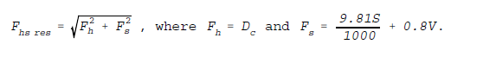
3.5.2.3.1 сцепные устройства крючкового типа, предназначенные для использования с прицепами с центрально расположенной осью (менее 3,5 т), подвергаются испытанию по той же схеме, которая указана в пункте 3.1 настоящего приложения;
3.5.2.3.2 сцепные устройства крючкового типа, предназначенные для использования с прицепами с центрально расположенной осью (более 3,5 т), подвергаются испытанию по той же схеме, которая указана в пункте 3.3.3.2 настоящего приложения".
Исключить пункт 3.5.2.4.
3.5.2.4 Применяемая сила должна варьироваться в пределах 0,05F_{hs res} –
1,00F_{hs res}.
Приложение 7,
Пункт 1.1 изменить следующим образом:
"1.1 Крепление шаровых наконечников, сцепных устройств крючкового типа и тяговых кронштейнов
1.1.1 Шаровые наконечники, сцепные устройства крючкового типа и тяговые кронштейны должны крепиться к транспортным средствам категорий М₁, М₂ (максимальная допустимая масса которых не достигает 3,5 т) и N₁ ^{1/} таким образом, чтобы были выдержаны параметры свободного пространства и размеры высоты, указанные на рис. 25. Высота должна измеряться на транспортном средстве в груженом состоянии, указанном в добавлении 1 к настоящему приложению.
Требование в отношении высоты не применяется в случае транспортных средств повышенной проходимости категории G, определение которых приведено в приложении 7 к Сводной резолюции о конструкции транспортных средств (СР. 3) (документ TRANS/WP.29/78/Rev.1/ Amend.2).
1.1.1.1 Свободное пространство, обозначенное на рис. 25 a и 25 b, может быть занято несъемным оборудованием, например запасным колесом, при условии, что расстояние от центра шарового наконечника или центра крюка до вертикальной плоскости, проходящей через наиболее удаленную назад крайнюю точку оборудования, не превышает 300 250 мм. Оборудование должно монтироваться таким образом, чтобы обеспечивался надлежащий доступ для проведения сцепочно-расцепочных операций без какой-либо опасности для пользователя и без ущерба для углов отклонения сцепного устройства.
1.1.2 Что касается шаровых наконечников или сцепных устройств крючкового типа и тяговых кронштейнов, то изготовитель транспортного средства должен передать инструкции по их монтажу и указать, существует ли необходимость в усилении зоны крепления.
1.1.3 Конструкцией должна обеспечиваться возможность сцепки и расцепки шаровых наконечников/сцепных устройств крючкового типа, когда по отношению к геометрической оси шарового наконечника/сцепного устройства крючкового типа и креплений продольная ось шарового наконечника/сцепного устройства крючкового типа:
образует в горизонтальной плоскости угол 60° слева или справа (β = 60°, см. рис. 25);
образует в вертикальной плоскости угол 10° сверху или снизу (α = 10°, см. рис. 25);
поворачивается вокруг оси на 10° вправо или влево.
1.1.4 Если прицеп не сцеплен с тягачом, то установленные тяговые кронштейны и шаровые наконечники/сцепные устройства крючкового типа не должны закрывать собой место, предусмотренное для заднего регистрационного знака, или ухудшать видимость заднего регистрационного знака тягача. Если же шаровой наконечник/сцепное устройство крючкового типа или другие детали все-таки закрывают задний номерной знак, то они должны быть съемными, либо должна быть обеспечена возможность изменения их положения без использования других инструментов, кроме, например, обычного гаечного ключа
(т.е. с применением усилия не более 20 Нм), который имеется на транспортном средстве.
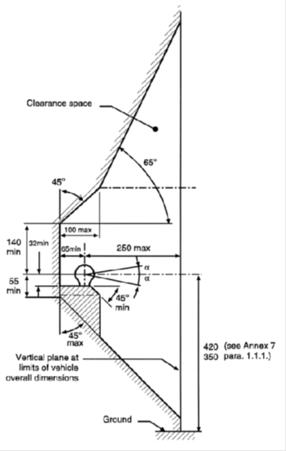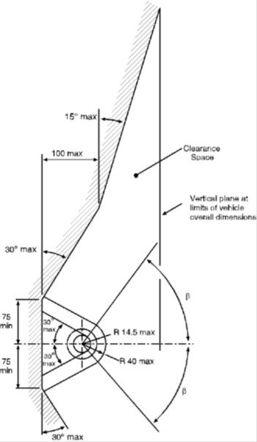
30°
макс.
30°
макс.
75
мин.
75
мин.
30°макс.
15°макс.
100 макс.
30 макс.
R 40 макс.
R 14,5 макс.
Cвободное пространство
65 мин.
100 макс.
45°
мин.
250 макс.
32 мин.
(см. пункт 1.1.1
приложения 7)
420
350
45°
макс.
55
мин.
140
мин.
Вертикальная плоскость, ограниченная габаритными размерами транспортного средства
Грунт
Вертикальная плоскость, ограниченная габаритными размерами транспортного средства
Cвободное пространство
Рис. 25 а | Рис.25 b"

Пункт 1.2 изменить следующим образом:
"1.2 Крепление сцепных головок или тороидальных проушин сцепных тяг.
1.2.1 На прицепах, максимальная масса которых составляет не более 3,5 т, допускается использование сцепных головок класса B.
Когда прицеп находится в горизонтальном положении и нагрузка на ось является максимально допустимой, сцепные головки или тороидальные проушины сцепных тяг должны быть установлены таким образом, чтобы геометрическая ось сферического пространства, которое занимает шаровой наконечник, проходила примерно на 430 ± 35 мм выше горизонтальной плоскости, на которой находятся колеса прицепа.
В случае жилых прицепов и грузовых прицепов горизонтальным считается положение, когда пол или погрузочная поверхность находятся в горизонтальном положении. В случае прицепов, не имеющих такой исходной поверхности (например, прицепов для перевозки лодок или аналогичных прицепов), изготовитель прицепа должен указать соответствующую исходную линию, определяющую горизонтальное положение. Предписание в отношении высоты должно применяться только к прицепам, предназначенным для сцепки с транспортными средствами, упомянутыми в пункте 1.1.1 настоящего приложения. Во всех случаях горизонтальное положение должно определяться с точностью ±1°.
1.2.2 Должна быть обеспечена возможность безопасной эксплуатации сцепных головок/тороидальных проушин сцепных тяг в свободном пространстве вокруг шарового наконечника/сцепного устройства крючкового типа, указанном на рис. 25 a и 25 b вплоть до углов α = 25°
и β = 60°.
1.2.3 Конструкция сцепного устройства, включая сцепную головку/тороидальную проушину сцепной тяги, предназначенную для использования на прицепах с центральной осью категорий О1 и О2, не должно допускать врезания сцепной головки/тороидальной проушины сцепной тяги в грунт в случае ее расцепления с основным сцепным устройством.
Пункт 1.3.4 изменить следующим образом:
1.3.4 Минимальные углы сцепления и расцепления
Сцепление и расцепление проушины сцепной тяги должно быть возможным, когда по отношению к геометрической оси захвата продольная плоскость проушины сцепной тяги одновременно:
образует угол 50° в горизонтальной плоскости справа или слева;
образует угол 6° в вертикальной плоскости сверху или снизу;
поворачивается вокруг оси на 6° вправо или влево.
Это требование должно применяться также к сцепным устройствам крючкового типа класса K в случае транспортных средств, максимальная допустимая масса которых превышает 3,5 т".

II. Обоснование

1. В настоящее время имеющиеся в системе сбыта сцепные устройства класса К не вполне стандартны, в связи с чем мы предлагаем создать новый подкласс К-Х. То же самое относится и к существующему классу L тороидальных проушин сцепной тяги, который также не вполне стандартный, в связи с чем мы и в этом случае предлагаем создать новый подкласс L-X (см. пункты 2.6.10
и 2.6.11).
2. Поскольку сейчас есть некоторые изделия, относящиеся к различным классам, мы предлагаем учесть эти разнообразные виды изделий в целях информирования конечного пользователя о соответствующих значениях, характерных для каждого класса (см. таблицу 1 в приложении 4).
3. Нынешние методы испытаний сцепных устройств класса К не отражают реальных условий эксплуатации в том случае, когда они сцеплены с тороидальной проушиной сцепной тяги класса L. Нагрузки и зоны повреждений, определенные по результатам только одной силы, прилагаемой в ходе испытаний, отличаются от тех, которые возникают в реальных условиях эксплуатации.
4. Для того чтобы принять этот вид конфигурации во внимание, соответствующие положения были должным образом пересмотрены и адаптированы посредством его включения в методы испытаний (приложение 6, пункты 3.4.2 и 3.5.2).
5. Данное предложение состоит в замене единственного значения силы, прилагаемой в ходе испытания, альтернативной испытательной силой, как это предусмотрено для испытания проушин сцепной тяги.
6. Кроме того, на сцепные устройства крючкового типа, устанавливаемые на транспортных средствах категории M₁, M₂ (менее 3,5 т) и N₁, распространяется действие положений, содержащихся в приложении 7 (монтаж), с тем чтобы распространить те же требования, которые применяются к шаровым наконечникам (см. пункты 1.1.1–1.1.4).
7. Аналогичным образом, тороидальные проушины сцепных тяг можно устанавливать на некоторых видах прицепов, в связи с чем они
были включены в приложение 7 с целью распространить на них действие тех же требований, что и в случае сцепных головок (см. пункты 1.2.1–1.2.3).
8. И наконец, сцепные устройства крючкового типа, установленные на транспортных средствах категории M₁/M₂ (≤ 3,5 т) и N₁, также будут подпадать под действие пункта 1.1.3. В целях обеспечения последовательности между различными спецификациями в случае каждого класса сцепных устройств, классов A/B/K ≤ 3,5 т и классов сцепок для транспортных средств массой более 3,5 т сфера действия пункта 1.3.4 будет ограничиваться транспортными средствами, максимальная допустимая масса которых превышает 3,5 т.

* В соответствии с программой работы Комитета по внутреннему транспорту на 2012−2016 годы (ECE/TRANS/224, пункт 94, и ECE/TRANS/2012/12, подпрограмма 02.4) Всемирный форум будет разрабатывать, согласовывать и обновлять правила в целях улучшения характеристик транспортных средств. Настоящий документ представлен в соответствии с этим мандатом.

